1.Вычисления
N | I(n) | U(n) | T | I(0) | x=1/T | y=ln(I(n)/T^2)_
1 | 1,3 | 2,57 | 2067,916 | ≈0,038 | 0,000484 | -15,00622866
2 | 1,4 | 2,91 | 2173,046 | ≈0,198 | 0,00046 | -15,03129827
3 | 1,5 | 3,36 | 2291,772 | ≈0,79 | 0,000436 | -15,06869578
4 | 1,6 | 3,8 | 2401,815 | ≈2,61 | 0,000416 | -15,09795657
5 | 1,7 | 4,27 | 2510,631 | ≈6,5 | 0,000398 | -15,12595063

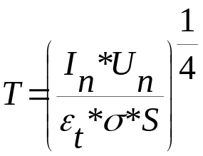
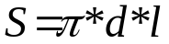, где d=0,11мм ,а l=32мм
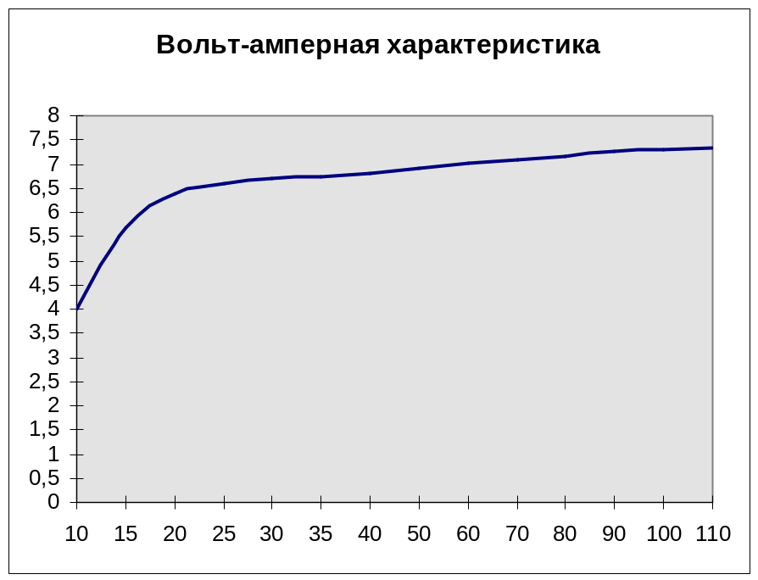
N | U(a) В | I(a) мА
1  I ma | 10 | 4
2 | 15 | 5,7
3 | 20 | 6,4
4 | 25 | 6,6
5 | 30 | 6,7
6 | 35 | 6,74
7 | 40 | 6,8
8 | 50 | 6,9
9 | 60 | 7,01
10 | 70 | 7,08
11 | 80 | 7,15
12 | 90 | 7,25
13 | 100 | 7,3  U В
14 | 110 | 7,35

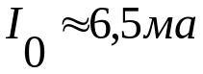

 | I(n)=1,3 |  | I(n)=1,4 |  | I(n)=1,5 |  | I(n)=1,6 |  | I(n)=1,7
N | U(a) В | I(n) ма | U(a) В | I(n) ма | U(a) В | I(n) ма | U(a) В | I(n) ма | U(a) В | I(n) ма
1 | 10 | 0,036 | 10 | 0,18 | 10 | 0,75 | 10 | 2,4 | 10 | 4
2 | 20 | 0,038 | 20 | 0,192 | 20 | 0,765 | 20 | 2,64 | 20 | 6,5
3 | 30 | 0,04 | 30 | 0,196 | 30 | 0,79 | 30 | 2,68 | 30 | 6,7
4 | 40 | 0,041 | 40 | 0,2 | 40 | 0,805 | 40 | 2,7 | 40 | 6,74
5 | 50 | 0,043 | 50 | 0,204 | 50 | 0,815 | 50 | 2,72 | 50 | 6,9
6 | 60 | 0,045 | 60 | 0,208 | 60 | 0,821 | 60 | 2,76 | 60 | 7
7 | 70 | 0,046 | 70 | 0,212 | 70 | 0,83 | 70 | 2,78 | 70 | 7,2
8 | 80 | 0,047 | 80 | 0,214 | 80 | 0,84 | 80 | 2,8 | 80 | 7,25
9 | 90 | 0,049 | 90 | 0,216 | 90 | 0,841 | 90 | 2,81 | 90 | 7,3
10 | 100 | 0,05 | 100 | 0,218 | 100 | 0,845 | 100 | 2,84 | 100 | 7,3
11 | 110 | 0,051 | 110 | 0,22 | 110 | 0,85 | 110 | 2,85 | 110 | 7,35
I(0) | ≈0,038 |  | ≈0,198 |  | ≈0,79 |  | ≈2,61 |  | ≈6,5

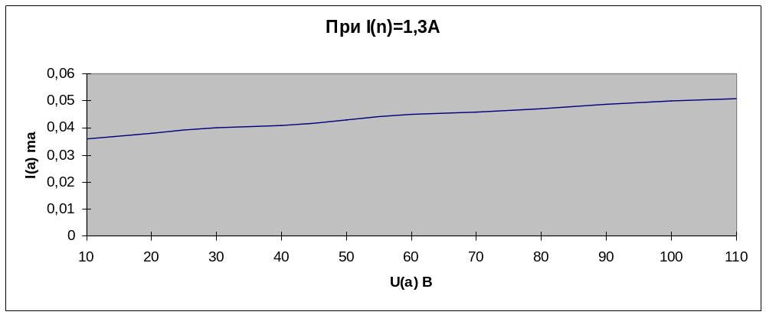
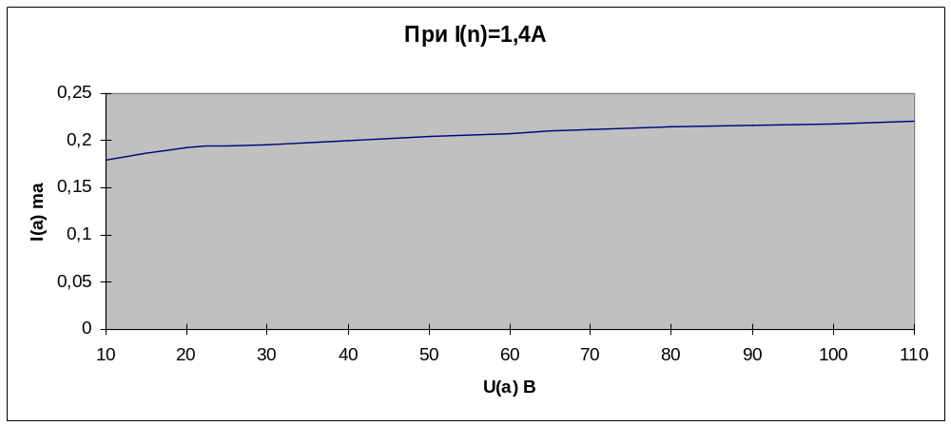

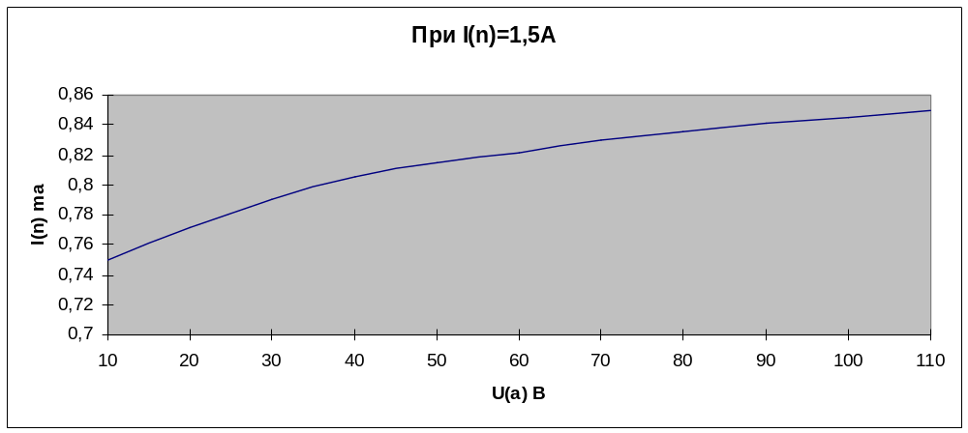

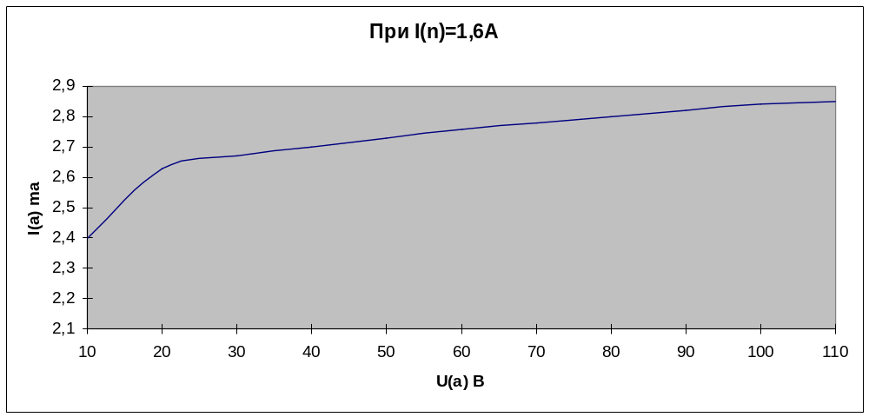

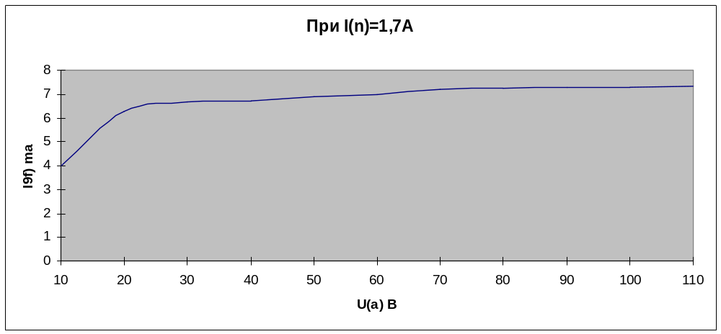

Поиск А:
Y=A+Bx
При х=0 Y=A=-15,686
Поиск B:
При y=0, x=0,0111
B=tg(α)=(-15,686)/(0,0111)=-1413,1

Вычисление G
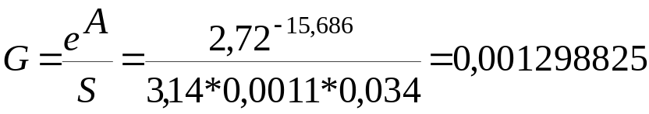
Вычисление W
W=1,95*10⁻²⁰ /1,6*10⁻¹⁹=0,121875 ЭВ
2.Расчет погрешности
Погрешность измерения Т
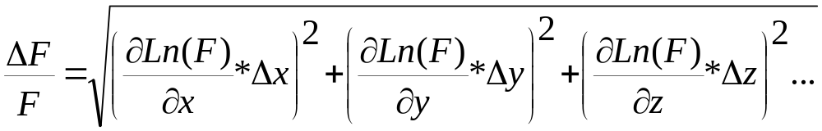
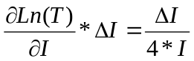
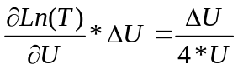
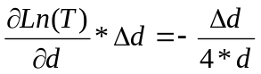
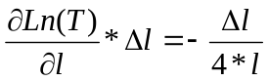
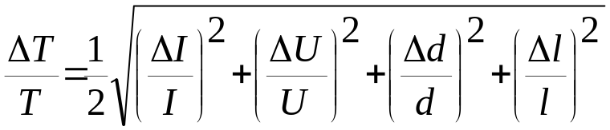
Проводим измерение погрешности на основе 1 эксперимента.
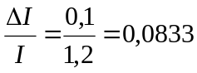
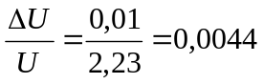
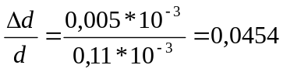
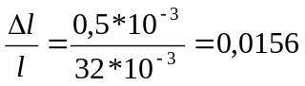
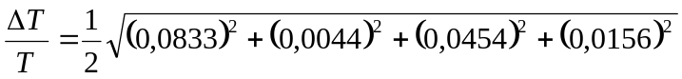
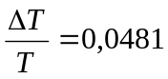
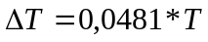
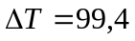
Погрешность измерения G
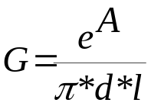
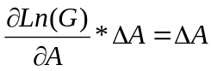
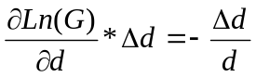
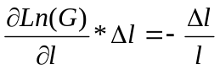
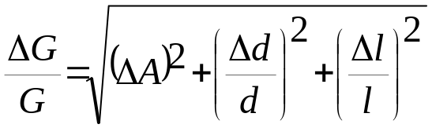
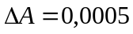
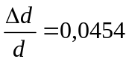
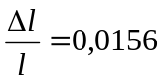
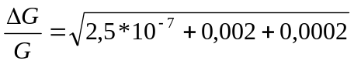
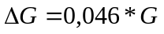
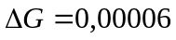
Погрешность измерения W
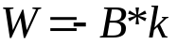
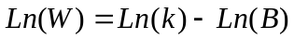
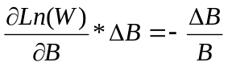
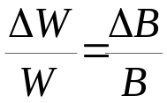
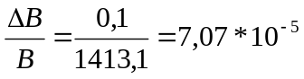
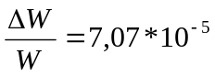
3.Вывод и ответ
Из-за большой погрешности измерения температуры данный метод не пригоден для ее измерения.
В то же время малые погрешности измерения W и G дают возможность проводить исследования диодов для определения данных величин.
W=(0,121875±0,000008) ЭВ
G=(0,00129±0,00006)

